**TWEE KEER ZO STEIL?**

**Klas**: 3 HAVO/ 3 VWO

**Onderwerp**:   
Goniometrie, hellingen

**Leerdoel**:   
Leerlingen leren discussiëren over het begrip steilheid en worden geïntroduceerd in het hoofdstuk over goniometrische verhoudingen sinus/ cosinus en tangens

**Omschrijving**:   
Een inleidende vraag wordt gesteld om leerlingen zelf de weg te laten vinden naar de verhouding tangens.   
Leerlingen merken dat hoek gelijk blijft wanneer een bepaalde verhouding constant blijft.

**Past bij**:   
Moderne Wiskunde, Editie 10, 3 VWO Hoofdstuk 8 en 3HAVO Hoofdstuk 7

# Opdracht

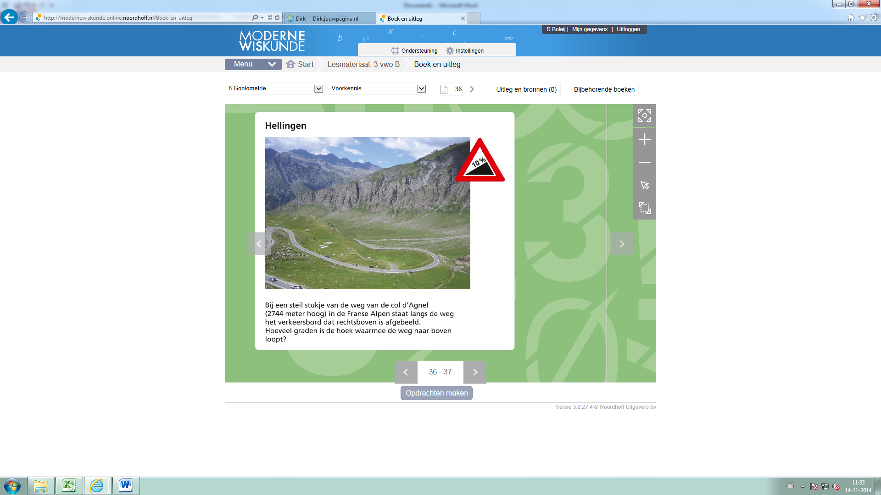

Wanneer is een weg   
twee keer zo steil?

# Gebruik in de klas

**Voorkennis leerlingen**:  
Leerlingen hebben geen specifieke voorkennis nodig.

**Voorbereiding docent**:  
De docent projecteert het plaatje met de vraag op het bord.

**Hoe uit te voeren?**:

* De docent geeft de opdracht
* Leerlingen gaan ongeveer 10 minuten in groepjes aan de slag om te kijken wat helling nu is.  
  Ondertussen loopt de docent rond en noteert op het bord enkele kreten die leerlingen  
  zoal op papier zetten of bespreken.  
  Je kunt hierbij denken aan:  
  * Verhouding  
  * hoogte/ lengte  
  * afstand / hoogte  
  * wanneer is iets 100 % ?  
  * rechte hoek  
  * wielrenner
* Tenslotte leg je als docent uit welke verhouding de steilheid aangeeft.  
  Daarnaast leg je de link naar: opmeten is niet handig en onnauwkeurig, misschien is er een   
  mogelijkheid om de hoek te berekenen. Bijvoorbeeld:

$$\text{tan ∠ A = }\frac{3}{4}\text{ ∠A = … }$$ De verhouding 3 / 4 noemen we tangens.

**Wat hierna?**:

Hierna gaan leerlingen verder met het hoofdstuk over goniometrie.  
Ze hebben nu een besef van wat ze met deze verhoudingen kunnen doen.  
Je kunt ook meteen na deze opdracht de nette notatie met sinus/cosinus en tangens hieraan koppelen; afhankelijk van de tijd die je hebt.

M**ogelijkheden tot differentiatie**:

Merk je dat de groep niet direct in staat is tot het beantwoorden van de vraag ‘twee keer zo steil’, dan kun je ook een iets gerichtere vraag stellen zoals:

Wat is de steilheid van een weg?

Hoe kun je de steilheid meten of berekenen?

Hoe groot is een hellingshoek van 20%?

En hoe groot is en hellingshoek van 40%?

**Tips**:

* Leerlingen zullen vaak niet direct aan de slag gaan, zeg ze een getallenvoorbeeld te bedenken en vervolgens van daaruit verder te gaan.
* Schat zelf in hoe ver je gaat in de discussie.
* Ga zelf een na wat de echte definitie is van hellingpercentage en hellinggetal.

**Vragen en hints om leerlingen te helpen**:

* Is 20% ook 20o ?
* Wanneer is een hoek 100%?
* Wat is het hellingspercentage?
* Als jij een weg op fietst, welke maten zijn dan vooral van belang?
* Is hellinggetal hetzelfde als hellingspercentage?
* Wat is sneller, opmeten of berekenen?
* Wat is nauwkeuriger, opmeten of berekenen?
* Kunnen we dit ook toepassen op een andere context?